顺酐信息周刊（2016年第12期）

一、 顺酐产业链行情 1
二、 顺酐商品情报 2
1、 顺酐价格走势 2
2、 顺酐月涨跌图 2
3、 顺酐情报 3
三、 上游商品情报 4
1、 纯苯商品情报 4
2、 液化气商品情报 7
3、 加氢苯商品情报 9
四、 下游商品情报 11
1、 1,4-丁二醇商品情报 11

顺酐产业链行情
商品 | 初价格 | 末价格 | 涨跌
纯苯 | 4800.00 | 5000.00 | 4.17%
顺酐 | 6250.00 | 6400.00 | 2.40%
1,4-丁二醇 | 7750.00 | 7783.33 | 0.43%
液化气 | 2993.24 | 2999.71 | 0.22%
加氢苯 | 4637.50 | 4643.75 | 0.13%

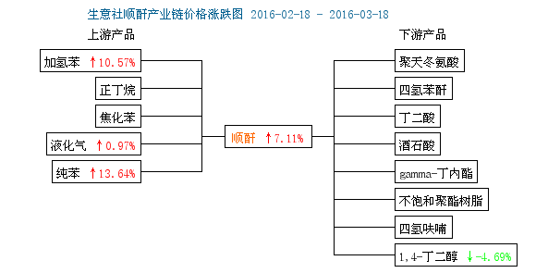

顺酐商品情报

顺酐价格走势
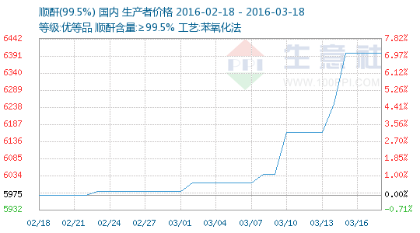

顺酐月涨跌图
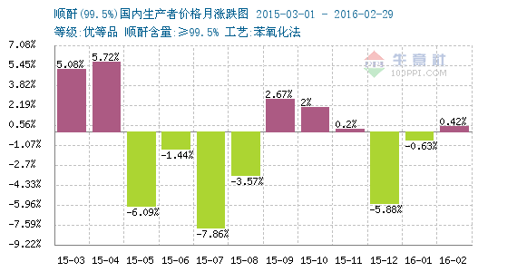

顺酐情报

上游商品情报

纯苯商品情报
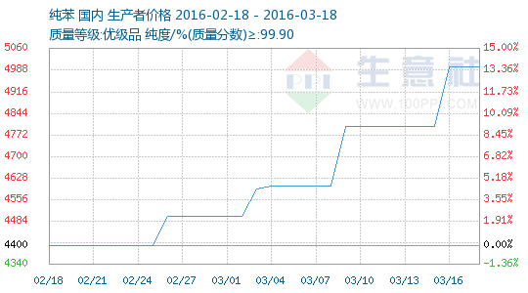

●3月11日亚洲纯苯外盘动态
11日，亚洲纯苯市场均跌，FOB韩国跌7美元至636-637美元/吨，FOB东南亚跌7美元至621-622美元/吨，CFR中国跌5.5美元至639.5-640.5美元/吨。

●3月11日欧美纯苯外盘动态
11日，欧洲纯苯市场收盘双双下跌4美元/吨，CIF ARA报652.5-653.5美元/吨，FOB鹿特丹报662.5-663.5美元/吨。美国纯苯市场FOB美国海湾跌3美分至208-208.1美分/加仑，折合624-624.3美元/吨。

●3月14日中石化华北销售分公司纯苯价格动态
3月14日，中石化华北销售分公司纯苯价格暂稳，执行4800元/吨。库存正常，合约销售稳定。齐鲁石化、石家庄炼厂、天津石化、济南炼厂统一执行4800元/吨。

●3月15日中石化华中纯苯价格动态
3月15日，中石化华中销售分公司纯苯挂牌价暂稳，长岭炼厂、武汉石化、武汉乙烯、荆门洛阳执行4800元/吨，库存压力不高，销售稳定。

●3月15日中石油东北纯苯价格动态
3月15日，中石油东北纯苯价格暂稳，大庆石化、辽阳石化、吉林石化及抚顺石化执行4800元/吨，部分货源外销华北地区，自用为主。

●3月15日中石油西北纯苯价格动态
3月15日，中石油西北纯苯价格暂稳，执行4800元/吨，外销正常，乌鲁木齐石化及兰州石化送到华东外销价执行4850元/吨，库存低位。

●3月16日中石油西北纯苯价格上调
3月16日，中石油西北纯苯价格上调200元/吨，执行5000元/吨，外销正常，乌鲁木齐石化及兰州石化送到华东外销价执行5050元/吨，库存低位。

●3月16日中石油东北纯苯价格上调
3月16日，中石油东北纯苯价格上调200元/吨，大庆石化、辽阳石化、吉林石化及抚顺石化执行5000元/吨，部分货源外销华北地区，自用为主。

●3月16日中石化华中纯苯价格上调
3月16日，中石化华中销售分公司纯苯挂牌价上调200元/吨，长岭炼厂、武汉石化、武汉乙烯、荆门洛阳执行5000元/吨，库存压力不高，销售稳定。

●3月16日中石化华南纯苯价格上调
3月16日，中石化华南销售分公司纯苯价格上调200元/吨，执行5000元/吨，外销不多，主要合约出货，库存一般。

●3月17日中石油东北纯苯价格动态
3月17日，中石油东北纯苯价格暂稳，大庆石化、辽阳石化、吉林石化及抚顺石化执行5000元/吨，部分货源外销华北地区，自用为主。

●3月17日中石油西北纯苯价格动态
3月17日，中石油西北纯苯价格暂稳，执行5000元/吨，外销正常，乌鲁木齐石化及兰州石化送到华东外销价执行5050元/吨，库存低位。

●3月17日亚洲纯苯外盘动态
17日，亚洲纯苯市场FOB韩国涨20美元至632.5-633.5美元/吨，FOB东南亚涨20美元至617.5-618.5美元/吨，CFR中国涨14美元至640-641美元/吨。

●3月17日欧美纯苯外盘动态
17日，欧洲纯苯市场收盘双双涨21.5美元/吨，CIF ARA报645.5-646.5美元/吨，FOB鹿特丹报655.5-656.5美元/吨。美国纯苯市场FOB美国海湾涨12美分至209-209.1美分/加仑，折合627-627.3美元/吨。

●3月18日中石油西北纯苯价格动态
3月18日，中石油西北纯苯价格暂稳，执行5000元/吨，外销正常，乌鲁木齐石化及兰州石化送到华东外销价执行5050元/吨，库存低位。

●3月18日中石化华南纯苯价格动态
3月18日，中石化华南销售分公司纯苯价格暂稳，执行5000元/吨，外销不多，主要合约出货，库存一般。

●3月18日中石化销售华东分公司纯苯价格暂稳
3月18日中石化销售华东分公司纯苯报价暂稳，上海石化、扬子石化、镇海炼化统一执行5000元/吨(出厂)。

液化气商品情报
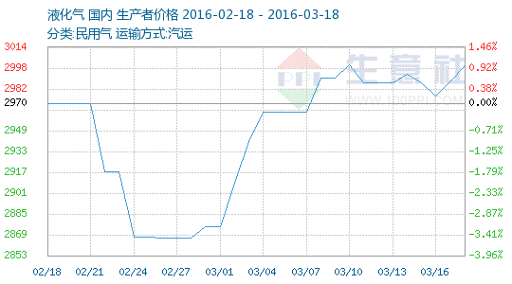

●伊朗油长：伊朗原油产量达到每日400万桶后才会考虑冻产
据伊朗通讯社ISNA上周日(3月13日)报导，伊朗石油部长尚甘尼(Bijan Zanganeh)表示，伊朗的原油日产量达到400万桶之后，将参与关于冻结产量的谈判。

●原油进口量上涨 国内油田减产
油价的长期低位导致国内油田生产大面积亏损，进而选择关停低效、高成本的油田，以降本增效。除非国内有大型油田勘探发现，或者国际油价迅速反弹并维持高位，国内的原油产量恐怕将长期下滑。

●加快推进我国原油期货市场建设
从110美元/桶到35美元/桶，国际油价“断崖式”的下跌，让整个石油行业全面进入“寒冬期”。全国人大代表、中国石化集团胜利石油管理局局长、胜利油田分公司总经理孙焕泉建议，应利用当前油价低迷的时机，加快推进我国原油期货市场建设，增强我国对国际原油市场的影响力，降低油价波动带来的风险，保障国家能源安全。

●国际油价3月11日上涨
全球原油产量下降，国际油价11日上涨。

●俄罗斯原油储量正走向枯竭 能源部发警告
俄罗斯原油产量将在2035年前不可避免地下滑，来自俄能源部的警告振聋发聩。

●国际油价3月14日回落
伊朗表示要增加产量，国际油价14日回落。

●原油收盘：美联储决议前市场避险情绪回升 油价再度收跌
美国WTI原油4月期货周二(3月15日)收跌0.84美元，或2.26%，报36.34美元/桶。布伦特原油5月期货周二收跌0.79美元，或2.00%，报38.74美元/桶。因近期涨势遭遇到40美元/桶上方的强劲阻力，同时市场对美国原油库存压力的担忧持续上升，油价15日重启跌势，此外，美联储会议决议前投资者愈加谨慎也抑制了油价的上行动能。美国WTI原油期货价格盘中最低触及35.97美元/桶，布伦特原油期货价格盘中最低触及38.33美元/桶。

●原油收盘：油价延续3月14日跌势 市场忧虑原油库存继续增加
美国NYMEX 4月原油期货价格周二(3月15日)收盘下跌0.84美元，跌幅2.26%，报36.34美元/桶，油价延续周一(3月14日)的跌势，因升至每桶40美元之上后市场难以突破上方技术性阻力，且市场仍担心，尽管产量下降，美国原油库存仍在增加。

●国际油价3月15日继续下跌
市场担忧供大于求，国际油价15日继续下跌。

●美国页岩气加剧了天然气价格下跌
美国页岩气勘探促使全球天然气价格跌至20年来的最低点，下跌趋势仍在继续。当前全球变暖的情况下，美国超速生产页岩气加剧了天然气市场的供过于求的局面。目前，天然气储量已经可以满足2017年市场的需求。近日天然气4月期货每百万英热单位以1.64美元收盘，达到了自1999年以来的2月下旬期货最低值。普氏能源分析师Thad Walker表示：“美国东北市场是过去五年中页岩气开发的主要产区，现在东北地区成为冬季市场增长的主力，也是造成目前价格新低的主要原因。”他还表示：“在过去十年中，美国一直进口天然气来满足市场需求，但是美国本国页岩气的勘探打破市场平衡，使得天然气市场供过于求”。

●国际油价3月16日大涨
美国原油库存增幅低于预期，国际油价16日大涨。

●同意冻产前 沙特创下十个月来最高原油出口水平
同意冻产前沙特创下十个月来最高原油出口水平

●国际油价3月17日继续上涨
美元走弱提高了以美元计价的石油的投资吸引力，国际油价17日继续上涨，纽约油价今年以来首次站上40美元。

●EIA周报：美国上周原油库存连续第五周创新高 油品库存减少
美国能源信息署(EIA)周三(3月16日)公布最新的库存数据显示，截至3月11日当周，美国上周原油库存连续第五周创下纪录新高，尽管精炼油和汽油库存下降，且进口减少。而之前公布的美国石油学会(API)数据显示原油库存增加149.7万桶。

加氢苯商品情报
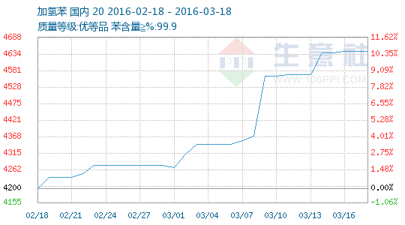

●生意社：3月15日山西大土河粗苯拍卖价格情况
3月15日山西大土河焦化有限责任公司150吨粗苯拍卖，起拍价3600元/吨，最终成交价3750元/吨,较上周成交价格高90元/吨。

●生意社：3月16日山东地区加氢苯价格动态
3月16日，山东地区加氢苯市场交投僵持，虽上游粗苯和纯苯价格皆有所上行，但由于下游需求未跟进，场内商谈价格僵持在执行在4800-4900元/吨左右，目前加氢苯企业两端受阻，后期走势还需继续观望各方因素。

●生意社：3月16日山东德润化工加氢苯报价情况
据生意社获悉：3月16日山东德润化工二期装置正常开工，报盘4800元/吨，实际成交价格可商谈。

●3月17日中石化华北销售分公司纯苯价格动态
3月17日，中石化华北销售分公司纯苯价格暂稳，执行5000元/吨。库存正常，合约销售稳定。齐鲁石化、石家庄炼厂、天津石化、济南炼厂统一执行5000元/吨。

●3月17日亚洲纯苯外盘动态
17日，亚洲纯苯市场FOB韩国涨20美元至632.5-633.5美元/吨，FOB东南亚涨20美元至617.5-618.5美元/吨，CFR中国涨14美元至640-641美元/吨。

●3月17日欧美纯苯外盘动态
17日，欧洲纯苯市场收盘双双涨21.5美元/吨，CIF ARA报645.5-646.5美元/吨，FOB鹿特丹报655.5-656.5美元/吨。美国纯苯市场FOB美国海湾涨12美分至209-209.1美分/加仑，折合627-627.3美元/吨。

下游商品情报

1,4-丁二醇商品情报
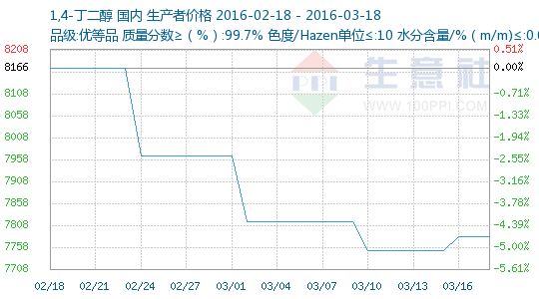

●3月14日华东地区聚合MDI市场观望整理
3月14日华东地区聚合MDI市场观望整理，周初市场消息面有限，业者出货积极性较高。主流报价：万华PM200报盘10400-10600元/吨；科思创44V20L、巴斯夫M20S报盘9700-10000元/吨；日本NPU和韩国锦湖三井报盘9500-9700元/吨。

●3月14日亚洲BDO美金盘报价
3月14日亚洲利安德BDO现货价(散水)1200-1300美元/吨，亚洲日本三菱现货价(桶装)1400美元/吨。

●3月14日新疆美克BDO报价
3月14日新疆美克BDO出厂报价稳定，执行7900元/吨。装置正常运转。

●3月14日新疆天业BDO动态
3月14日新疆天业一期3万吨/年装置开工正常、二期三套6万吨/年装置开工正常，供应合约户发货为主。目前厂家出厂报价7800元/吨。

●3月16日福建湄洲湾BDO装置动态
3月16日福建湄洲湾4万吨/年BDO装置开工正常，下游PBT装置恢复运行，BDO销售量不多。

●3月17日陕化BDO装置动态
3月17日陕化一期3万吨/年装置停车中、二期10万吨/年的BDO装置2015年9月10日起停车，下游配套PTMEG停车中，工厂计划推后至3月底重启BDO及PTMEG装置。

●3月17日福建湄洲湾BDO装置动态
3月17日福建湄洲湾4万吨/年BDO装置开工正常，下游PBT装置恢复运行，BDO销售量不多。

●3月17日新疆美克BDO装置动态
3月17日新疆美克两期装置总产能达16万吨/年正常运行。参考报价在7800元/吨，三期美克美欧10万吨/年装置正常运行。

